Муниципальное дошкольное образовательное учреждение

«Детский сад № 70»

Консультация для родителей:
«Укусы насекомых»

Подготовила:
воспитатель Курочкина О.В.

02.06.2022г
Лето благодатная пора, когда ребёнок и взрослый общается с природой. Летом можно носить минимум одежды, лакомиться вкусными ягодами и фруктами. Время отдыха и интересных занятий. Но нам доставляют неприятности комары, клещи и пчелы. И наша задача постараться оградить наших детей от укусов насекомых. Сейчас все больше детей с аллергической реакцией и мы должны знать, как избежать этих неприятностей.
Летом больше всего нас беспокоят комары.

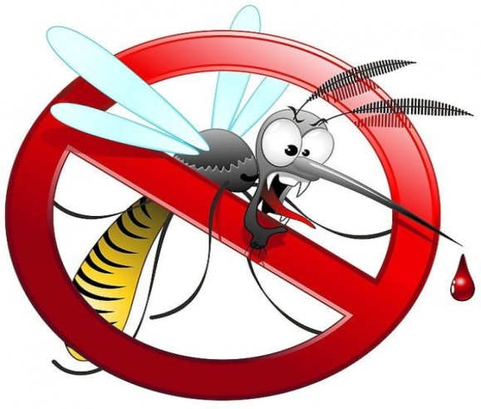При укусе они впрыскивают под кожу человека особое вещество, которое вызывает сильнейший зуд. Место укуса комаров дети постоянно чешут. Чтобы уменьшить зуд можно смазать фенистил-гелем. А так же можно наложить на место укуса содовый прохладный компресс или кубик льда. Расчёсанная ранка создаёт благотворную почву для других инфекций. И как следствие расчёсанные места воспаляются, становятся красными, болезненными и могут даже нагнаиваться. Если же ранка все - таки расчёсана, надо обработать ее зелёнкой или перекисью водорода.
Чтобы избежать укуса комаров, необходимо соблюдать некоторые меры предосторожности:
Оградить свой дом от попадания комаров в него. Надо повесить москитные сетки на окна. Периодически обрабатывать их препаратами, которые отпугивают насекомых.
Если все - таки комары проникли в ваше жилище, то необходимо использовать препараты, которые убивают насекомых.
Выходя из дома на прогулку, наносите на кожу малыша средства, отпугивающие насекомых. При этом помните, что надо избегать попадания препаратов в глаза. Если это все же произошло, немедленно промойте глаза большим количеством проточной воды.
Но не только комары доставляют нам беспокойство.
Поговорим о клещах.
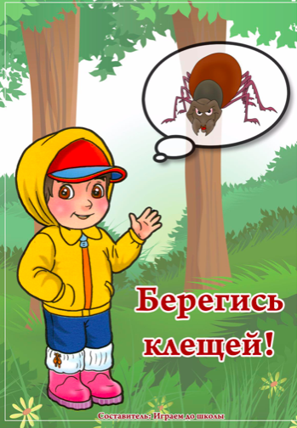
Они являются наиболее опасными насекомыми, так как клещи являются переносчиками инфекционных заболеваний. Эти вирусные инфекции поражают спинной и головной мозг. Заболевания протекают тяжело, с высокой температурой, судорогами и могут приводить к различным осложнениям.
Что же делать, если вы заметили клеща на теле ребёнка?Не пытайтесь сами извлечь его, а постарайтесь как можно скорее обратиться в травмпункт. Там насекомое удалят и проверят, не является ли он разносчиком инфекции. Если вы находитесь далеко и быстро не сможете показаться врачу, удалите клеща самостоятельно. Извлекать насекомое нужно пинцетом, делая выкручивающие движения и стараясь не повредить брюшко и хоботок. Помните дёргать быстро нельзя, так как вы можете верхнюю половинку туловища клеща оставить внутри кожи, а это опасно воспалением и нагноением. После удаления клеща убедитесь, не осталась ли там часть его. Если все чисто, место укуса промойте водой или спиртом, смажьте йодом или зелёнкой. Затем тщательно вымойте руки с мылом, предварительно положив клеща в пакетик, и при первой возможности отвезите его в травмпункт. Только там определят степень опасности, проверив его на носительство возбудителя.
Какие меры предосторожности надо соблюдать, чтобы вас не укусил клещ:
Ваша одежда должна быть по возможности светлой, так как на ней проще заметить насекомое;
Постарайтесь максимально закрыть кожу: наденьте носки, брюки, рубашку с длинными рукавами, голову покройте панамой или кепкой;
Не разрешайте детям ходить босиком по траве, сидеть и лежать на земле, не осмотрев предварительно поверхность почвы;
Каждые 15–20 минут осматривайте себя с ног до головы;
Не оставайтесь на ночлег, если заранее не приобрели антиклещевые спреи, которыми нужно будет обработать палатку и спальный мешок.
Ещё я хотела напомнить вам о таких насекомых как пчела, оса, шершень.
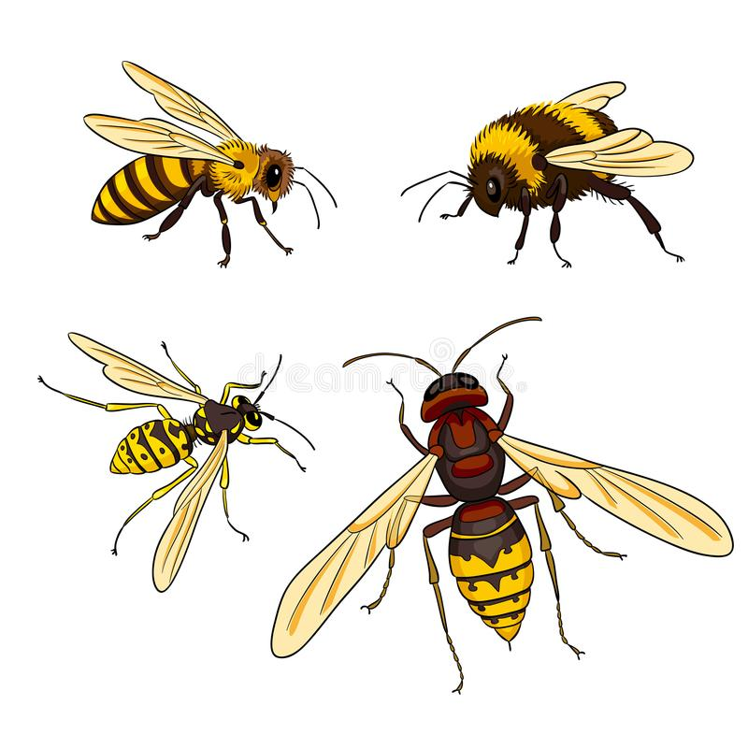Укусы этих насекомых очень болезненны. Место укуса быстро краснеет, становится припухшим и отёчным. Ребёнок жалуется на сильную пульсирующую боль. Может повыситься температура тела, иногда наблюдаются тошнота и головная боль. Кроме болезненных ощущений укусы этих насекомых могут вызвать аллергические реакции вплоть до анафилактического шока.
Необходимо:
-Успокоить малыша;
-Приложить к месту укуса холодный компресс;
-Исключить возможность перегрева ребёнка и физическую нагрузку;
-Если в теле ребёнка осталось жало, надо быстро и аккуратно удалить его;
-Обработать ранку перекисью водорода;
-Дать малышу десенсибилизирующий препарат внутрь;
-Помазать область укуса противоаллергическим гелем;
При развитии аллергической реакции, которая сопровождается нарастающим отёком, тошнотой и даже затруднением дыхания, надо незамедлительно обратиться к врачу.

Укусов пчёл, ос и шершней можно избежать, если:
-Дети не будут играть среди цветов;
-Будут чётко знать, что нельзя махать руками, гоняться и пытаться поймать этих полосатых насекомых;
-Не есть на улице сладости, привлекающие насекомых.
- Не посещать с детьми мест возможного скопления жалящих насекомых.
Оберегайте своих детей от укусов насекомых. Помните и применяйте на практике простейшие меры предосторожности.
Будьте здоровы!

